Кафедра |  | О7 |  | Информационные системы и программная инженерия
 |  | шифр |  | наименование кафедры, по которой выполняется работа
Дисциплина |  | Информационные технологии и программирование
 |  | наименование дисциплины

ПРАКТИЧЕСКАЯ РАБОТА | №2
 | номер (при наличии)
Наследование
Вариант: №8

ОБУЧАЮЩИЙСЯ
группы |  |  |  |  |  | И934Б
 |  | Герасимова Е. О.
^{подпись} |  | ^{фамилия и инициалы}
дата сдачи
ПРОВЕРИЛ
ученая степень, ученое звание, должность
подпись |  | фамилия и инициалы
Оценка / балльная оценка
дата проверки

СОДЕРЖАНИЕ
1 Цель работы и постановка задачи 3
1.1 Цель работы 3
1.2 Постановка задачи 3
1.3 Вариативная часть задания 4
2 Текст программы 5
3 Демонстрация работы программы 21

1 Цель работы и постановка задачи

1.1 Цель работы
Необходимо изучить иерархии классов, механизмы работы с наследованием, научиться обеспечивать вызов методов и полей классов для обработки данных при множественном наследовании, изменять видимости компонентов в определении класса с использованием спецификаторов доступа.

1.2 Постановка задачи
В рамках работы необходимо разработать иерархию классов на указанную в варианте тему. В иерархии должен быть корневой класс (базовый), который должен быть абстрактным и содержать общие для остальных поля и методы. У каждого из классов должен быть хотя бы один собственный метод. Также должны быть продемонстрированы виртуальные и переопределенные методы. Переопределенные методы должны также вызывать методы базового класса, если это оправдано.
В каждом классе должны быть:
- метод, выводящий имя данного класса;
- метод, выводящий в виде строки всю информацию об объекте;
- конструктор без параметров;
- конструктор с параметрами;
- деструктор.
Рекомендуемые поля и методы указаны в варианте, однако возможно придумать и свои.
Также необходимо написать программу с меню, позволяющую протестировать разработанную иерархию.
В ходе программы создаётся массив минимум из 6-ти элементов, в котором хранятся указатели на объекты базового класса.
Обязательные пункты меню:
- добавление нового объекта выбранного пользователем класса в массив;
- выполнение указанного метода базового класса для всех объектов массива (у каждого должен выполниться перегруженный вариант);
- вывод всех объектов в массиве;
- выполнение уникального для указанного объекта метода.

1.3 Вариативная часть задания
Вариант №8.
Иерархия «Кошки».
Варианты полей: вес, пол, возраст, имя.
Варианты методов: поиграть, покормить, погладить.
Возможные классы иерархии: кошки (базовый), шотландская вислоухая, мейн-кун, персидская, сфинкс.

2 Текст программы
#include <iostream>
#include <string>
#include <vector>
#include <iomanip>
#include <typeinfo>
#include <limits>
using namespace std;

// Базовый абстрактный класс
class Cat {
protected:
string name; // имя
string sex; // пол
int age; // возраст
double weight; // вес

public:
// Конструктор без параметров
Cat() {
cout << "[Cat] Конструктор без параметров, адрес: " << this << endl;
name = "";
sex = "";
age = 0;
weight = 0.0;
}

// Конструктор с параметрами
Cat(string name, string sex, int age, double weight) {
cout << "[Cat] Конструктор с параметрами, адрес: " << this << endl;
this->name = name;
this->sex = sex;
this->age = age;
this->weight = weight;
}

// Конструктор копирования
Cat(const Cat &other) {
cout << "[Cat] Конструктор копирования, адрес: " << this << endl;
name = other.name;
sex = other.sex;
age = other.age;
weight = other.weight;
}

// Виртуальный деструктор
virtual ~Cat() {
cout << "[Cat] Деструктор базового класса, адрес: " << this << endl;
}

// Сеттеры
void set_name(const string &name) { this->name = name; }
void set_sex(const string &sex) { this->sex = sex; }
void set_age(int age) { this->age = (age < 0 ? 0 : age); }
void set_weight(double weight) { this->weight = (weight < 0 ? 0 : weight); }

// Геттеры
string get_name() const { return name; }
string get_sex() const { return sex; }
int get_age() const { return age; }
double get_weight() const { return weight; }

// Чисто виртуальные методы — общие для всех
virtual void play() = 0; // поиграть
virtual void feed() = 0; // покормить
virtual void pet() = 0; // погладить

// Дополнительно общий "осуждающий взгляд"
virtual void judgmentalLook() = 0;

// Вывод имени класса
virtual void classname() = 0;

// Полная информация об объекте
virtual void info() = 0;

// Дружественные функции (как у одногруппника)
friend ostream& operator<<(ostream &os, Cat &cat);
friend istream& operator>>(istream &is, Cat &cat);
};

// Краткий вывод в поток
ostream& operator<<(ostream &os, Cat &cat) {
os << "+========================================+" << endl;
os << "| Краткие данные о кошке |" << endl;
os << "+----------------------------------------+" << endl;
os << "| Имя: " << setw(30 + cat.name.length()/2) << left << cat.name << "|" << endl;
os << "+----------------------------------------+" << endl;
os << "| Пол: " << setw(32 + cat.sex.length()/2) << left << cat.sex << "|" << endl;
os << "+----------------------------------------+" << endl;
os << "| Возраст: " << setw(26) << left << cat.age << "| лет|" << endl;
os << "+----------------------------------------+" << endl;
os << "| Вес: " << setw(31) << left << cat.weight << "| кг |" << endl;
os << "+========================================+" << endl;
return os;
}

// Ввод общих полей
istream& operator>>(istream &is, Cat &cat) {
cout << "Введите имя: ";
is >> ws;
getline(is, cat.name);

cout << "Введите пол (кот/кошка): ";
getline(is, cat.sex);

cout << "Введите возраст: ";
is >> cat.age;
cout << "Введите вес: ";
is >> cat.weight;
is.ignore(numeric_limits<streamsize>::max(), '\n');
return is;
}

// Вислоухая
class ScottishFold : public Cat {
private:
bool foldedEars; // признак вислоухости (для примера)

public:
ScottishFold() : Cat() {
cout << "[ScottishFold] Конструктор без параметров, адрес: " << this << endl;
foldedEars = true;
}

ScottishFold(string name, string sex, int age, double weight, bool foldedEars)
: Cat(name, sex, age, weight) {
cout << "[ScottishFold] Конструктор с параметрами, адрес: " << this << endl;
this->foldedEars = foldedEars;
}

ScottishFold(const ScottishFold &other)
: Cat(other) {
cout << "[ScottishFold] Конструктор копирования, адрес: " << this << endl;
foldedEars = other.foldedEars;
}

~ScottishFold() override {
cout << "[ScottishFold] Деструктор, адрес: " << this << endl;
}

void set_foldedEars(bool f) { foldedEars = f; }
bool get_foldedEars() const { return foldedEars; }

// Общие методы
void play() override {
cout << "Шотландская вислоухая " << name << " лениво играет с мячиком." << endl;
}

void feed() override {
cout << "Шотландская вислоухая " << name << " ест корм и довольно мурчит." << endl;
}

void pet() override {
cout << "Шотландская вислоухая " << name << " подставляет ушки, чтобы её почесали." << endl;
}

void judgmentalLook() override {
cout << "Шотландская " << name << " смотрит снизу вверх, как будто что-то подозревает." << endl;
}

void classname() override {
cout << "Класс: ScottishFold (Шотландская вислоухая)" << endl;
}

void info() override {
cout << "+=================================================+" << endl;
cout << "| Тип: Шотландская вислоухая |" << endl;
cout << "+-------------------------------------------------+" << endl;
cout << "| Имя: " << setw(35 + name.length()/2) << left << name << "|" << endl;
cout << "+-------------------------------------------------+" << endl;
cout << "| Пол: " << setw(35 + sex.length()/2) << left << sex << "|" << endl;
cout << "+-------------------------------------------------+" << endl;
cout << "| Возраст: " << setw(29) << left << age << "| лет|" << endl;
cout << "+-------------------------------------------------+" << endl;
cout << "| Вес: " << setw(34) << left << weight << "| кг |" << endl;
cout << "+-------------------------------------------------+" << endl;
cout << "| Ушки вислоухие: " << setw(19) << left << (foldedEars ? "Да" : "Нет") << "|" << endl;
cout << "+=================================================+" << endl;
}

// Уникальный метод
void curlEars() {
cout << "Уникальный метод ScottishFold: " << endl;
cout << name << " мило прижимает свои вислоухие ушки." << endl;
}
};

// Мейн-кун
class MaineCoon : public Cat {
private:
double tailLength; // длина хвоста

public:
MaineCoon() : Cat() {
cout << "[MaineCoon] Конструктор без параметров, адрес: " << this << endl;
tailLength = 0.0;
}

MaineCoon(string name, string sex, int age, double weight, double tailLength)
: Cat(name, sex, age, weight) {
cout << "[MaineCoon] Конструктор с параметрами, адрес: " << this << endl;
this->tailLength = tailLength;
}

MaineCoon(const MaineCoon &other)
: Cat(other) {
cout << "[MaineCoon] Конструктор копирования, адрес: " << this << endl;
tailLength = other.tailLength;
}

~MaineCoon() override {
cout << "[MaineCoon] Деструктор, адрес: " << this << endl;
}

void set_tailLength(double l) { tailLength = (l < 0 ? 0 : l); }
double get_tailLength() const { return tailLength; }

void play() override {
cout << "Мейн-кун " << name << " громко носится по комнате, как маленький тигр." << endl;
}

void feed() override {
cout << "Мейн-кун " << name << " с аппетитом поедает большую порцию корма." << endl;
}

void pet() override {
cout << "Мейн-кун " << name << " урчит как трактор, когда его гладят." << endl;
}

void judgmentalLook() override {
cout << "Мейн-кун " << name << " смотрит свысока, будто он хозяин квартиры." << endl;
}

void classname() override {
cout << "Класс: MaineCoon (Мейн-кун)" << endl;
}

void info() override {
cout << "+=================================================+" << endl;
cout << "| Тип: Мейн-кун |" << endl;
cout << "+-------------------------------------------------+" << endl;
cout << "| Имя: " << setw(35 + name.length()/2) << left << name << "|" << endl;
cout << "+-------------------------------------------------+" << endl;
cout << "| Пол: " << setw(35 + sex.length()/2) << left << sex << "|" << endl;
cout << "+-------------------------------------------------+" << endl;
cout << "| Возраст: " << setw(29) << left << age << "| лет|" << endl;
cout << "+-------------------------------------------------+" << endl;
cout << "| Вес: " << setw(34) << left << weight << "| кг |" << endl;
cout << "+-------------------------------------------------+" << endl;
cout << "| Длина хвоста: " << setw(23) << left << tailLength << "| см|" << endl;
cout << "+=================================================+" << endl;
}

// Уникальный метод
void huntMouse() {
cout << "Уникальный метод MaineCoon: " << endl;
cout << name << " охотится на воображаемую мышь и гордо приносит её тебе." << endl;
}
};

// Персидская
class Persian : public Cat {
private:
double furLength; // длина шерсти

public:
Persian() : Cat() {
cout << "[Persian] Конструктор без параметров, адрес: " << this << endl;
furLength = 0.0;
}

Persian(string name, string sex, int age, double weight, double furLength)
: Cat(name, sex, age, weight) {
cout << "[Persian] Конструктор с параметрами, адрес: " << this << endl;
this->furLength = furLength;
}

Persian(const Persian &other)
: Cat(other) {
cout << "[Persian] Конструктор копирования, адрес: " << this << endl;
furLength = other.furLength;
}

~Persian() override {
cout << "[Persian] Деструктор, адрес: " << this << endl;
}

void set_furLength(double l) { furLength = (l < 0 ? 0 : l); }
double get_furLength() const { return furLength; }

void play() override {
cout << "Персидская кошка " << name << " нехотя гоняется за ленточкой." << endl;
}

void feed() override {
cout << "Персидская кошка " << name << " ест только самый изысканный корм." << endl;
}

void pet() override {
cout << "Персидская кошка " << name << " позволяет себя гладить по пушистой шерсти." << endl;
}

void judgmentalLook() override {
cout << "Персидская " << name << " смотрит на тебя как на недостойного слугу." << endl;
}

void classname() override {
cout << "Класс: Persian (Персидская кошка)" << endl;
}

void info() override {
cout << "+=================================================+" << endl;
cout << "| Тип: Персидская кошка |" << endl;
cout << "+-------------------------------------------------+" << endl;
cout << "| Имя: " << setw(35 + name.length()/2) << left << name << "|" << endl;
cout << "+-------------------------------------------------+" << endl;
cout << "| Пол: " << setw(35 + sex.length()/2) << left << sex << "|" << endl;
cout << "+-------------------------------------------------+" << endl;
cout << "| Возраст: " << setw(29) << left << age << "| лет|" << endl;
cout << "+-------------------------------------------------+" << endl;
cout << "| Вес: " << setw(34) << left << weight << "| кг |" << endl;
cout << "+-------------------------------------------------+" << endl;
cout << "| Длина шерсти: " << setw(23) << left << furLength << "| см|" << endl;
cout << "+=================================================+" << endl;
}

// Уникальный метод
void combFur() {
cout << "Уникальный метод Persian: " << endl;
cout << name << " позволяет расчёсывать свою длинную шерсть (но недолго)." << endl;
}
};

// Сфинкс
class Sphynx : public Cat {
private:
string skinColor; // цвет кожи

public:
Sphynx() : Cat() {
cout << "[Sphynx] Конструктор без параметров, адрес: " << this << endl;
skinColor = "";
}

Sphynx(string name, string sex, int age, double weight, string skinColor)
: Cat(name, sex, age, weight) {
cout << "[Sphynx] Конструктор с параметрами, адрес: " << this << endl;
this->skinColor = skinColor;
}

Sphynx(const Sphynx &other)
: Cat(other) {
cout << "[Sphynx] Конструктор копирования, адрес: " << this << endl;
skinColor = other.skinColor;
}

~Sphynx() override {
cout << "[Sphynx] Деструктор, адрес: " << this << endl;
}

void set_skinColor(const string &c) { skinColor = c; }
string get_skinColor() const { return skinColor; }

void play() override {
cout << "Сфинкс " << name << " активно бегает и прыгает по квартире." << endl;
}

void feed() override {
cout << "Сфинкс " << name << " благодарно доедает всё до крошки." << endl;
}

void pet() override {
cout << "Сфинкс " << name << " тёплый и гладкий, как грелка." << endl;
}

void judgmentalLook() override {
cout << "Сфинкс " << name << " смотрит на тебя, будто ты забыл включить отопление." << endl;
}

void classname() override {
cout << "Класс: Sphynx (Сфинкс)" << endl;
}

void info() override {
cout << "+=================================================+" << endl;
cout << "| Тип: Сфинкс |" << endl;
cout << "+-------------------------------------------------+" << endl;
cout << "| Имя: " << setw(35 + name.length()/2) << left << name << "|" << endl;
cout << "+-------------------------------------------------+" << endl;
cout << "| Пол: " << setw(35 + sex.length()/2) << left << sex << "|" << endl;
cout << "+-------------------------------------------------+" << endl;
cout << "| Возраст: " << setw(29) << left << age << "| лет|" << endl;
cout << "+-------------------------------------------------+" << endl;
cout << "| Вес: " << setw(34) << left << weight << "| кг |" << endl;
cout << "+-------------------------------------------------+" << endl;
cout << "| Цвет кожи: " << setw(27 + skinColor.length()/2) << left << skinColor << "|" << endl;
cout << "+=================================================+" << endl;
}

// Уникальный метод
void putOnSweater() {
cout << "Уникальный метод Sphynx: " << endl;
cout << name << " одел уютный свитер и выглядит очень стильно." << endl;
}
};

// Вспомогательные функции
void pauseConsole() {
#ifdef _WIN32
system("pause");
#else
system("read -n 1 -s -p \"Нажмите enter, чтобы продолжить..\"; echo");
#endif
}

int main() {
setlocale(LC_ALL, "Russian");

vector<Cat*> cats_array;
// 6 стартовых кошек
cats_array.push_back(new ScottishFold("Мурка", "кошка", 2, 3.5, true));
cats_array.push_back(new MaineCoon("Барсик", "кот", 4, 7.2, 35.0));
cats_array.push_back(new Persian("Снежок", "кот", 3, 4.1, 15.0));
cats_array.push_back(new Sphynx("Лысик", "кот", 5, 4.0, "розовый"));
cats_array.push_back(new ScottishFold("Луна", "кошка", 1, 2.8, true));
cats_array.push_back(new MaineCoon("Рыжик", "кот", 6, 8.0, 38.0));

int user = 0;

do {
#ifdef _WIN32
system("cls");
#else
system("clear");
#endif
cout << "+=================================================+" << endl;
cout << "| ГЛАВНОЕ МЕНЮ |" << endl;
cout << "+-------------------------------------------------+" << endl;
cout << "|1 - Добавить новую кошку. |" << endl;
cout << "|2 - Краткие сведения о каждой кошке. |" << endl;
cout << "|3 - Работа с выбранной кошкой (info/play/pet). |" << endl;
cout << "|4 - Поиграть со всеми кошками (метод play). |" << endl;
cout << "+-------------------------------------------------+" << endl;
cout << "|5 - Выход. |" << endl;
cout << "+=================================================+" << endl;
cin >> user;

switch (user) {
case 1: {
int typeChoice;
do {
#ifdef _WIN32
system("cls");
#else
system("clear");
#endif
cout << "Какую кошку вы хотите добавить?" << endl;
cout << "+=========================================+" << endl;
cout << "|1 - Шотландская вислоухая (ScottishFold) |" << endl;
cout << "|2 - Мейн-кун (MaineCoon) |" << endl;
cout << "|3 - Персидская (Persian) |" << endl;
cout << "|4 - Сфинкс (Sphynx) |" << endl;
cout << "+-----------------------------------------+" << endl;
cout << "|5 - Выход в главное меню |" << endl;
cout << "+=========================================+" << endl;
cin >> typeChoice;

if (typeChoice >= 1 && typeChoice <= 4) {
string name, sex;
int age;
double weight;

cout << "Введите имя: ";
cin >> ws;
getline(cin, name);
cout << "Введите пол (кот/кошка): ";
getline(cin, sex);
cout << "Введите возраст: ";
cin >> age;
cout << "Введите вес: ";
cin >> weight;

switch (typeChoice) {
case 1: {
bool folded;
int temp;
cout << "Ушки вислоухие? (1 - да, 0 - нет): ";
cin >> temp;
folded = (temp != 0);
cats_array.push_back(new ScottishFold(name, sex, age, weight, folded));
break;
}
case 2: {
double tail;
cout << "Введите длину хвоста (см): ";
cin >> tail;
cats_array.push_back(new MaineCoon(name, sex, age, weight, tail));
break;
}
case 3: {
double fur;
cout << "Введите длину шерсти (см): ";
cin >> fur;
cats_array.push_back(new Persian(name, sex, age, weight, fur));
break;
}
case 4: {
string skin;
cout << "Введите цвет кожи: ";
cin >> ws;
getline(cin, skin);
cats_array.push_back(new Sphynx(name, sex, age, weight, skin));
break;
}
}
pauseConsole();
} else if (typeChoice != 5) {
cout << "Неверный выбор типа кошки!" << endl;
pauseConsole();
}
} while (typeChoice != 5);
break;
}

case 2: {
#ifdef _WIN32
system("cls");
#else
system("clear");
#endif
cout << "Найдено кошек: " << cats_array.size() << endl;
for (size_t i = 0; i < cats_array.size(); ++i) {
cout << "Номер записи: " << i << endl;
cout << *cats_array[i];
pauseConsole();
#ifdef _WIN32
system("cls");
#else
system("clear");
#endif
}
break;
}

case 3: {
#ifdef _WIN32
system("cls");
#else
system("clear");
#endif
int indexChoice;
cout << "Выберите номер кошки (0.." << cats_array.size() - 1 << "): ";
cin >> indexChoice;
if (indexChoice < 0 || indexChoice >= (int)cats_array.size()) {
cout << "Неверный номер!" << endl;
pauseConsole();
break;
}

int user3 = 0;
do {
#ifdef _WIN32
system("cls");
#else
system("clear");
#endif
cout << "+=================================================+" << endl;
cout << "| Работа с объектом: |" << endl;
cats_array[indexChoice]->classname();
cout << "+-------------------------------------------------+" << endl;
cout << "|1 - Дополнительная информация (info). |" << endl;
cout << "|2 - Поиграть (play). |" << endl;
cout << "|3 - Погладить (pet). |" << endl;
cout << "|4 - Покормить (feed). |" << endl;
cout << "|5 - Получить осуждающий взгляд. |" << endl;
cout << "|6 - Уникальный метод класса. |" << endl;
cout << "+-------------------------------------------------+" << endl;
cout << "|7 - Выход. |" << endl;
cout << "+=================================================+" << endl;
cin >> user3;

switch (user3) {
case 1:
cats_array[indexChoice]->info();
pauseConsole();
break;
case 2:
cats_array[indexChoice]->play();
pauseConsole();
break;
case 3:
cats_array[indexChoice]->pet();
pauseConsole();
break;
case 4:
cats_array[indexChoice]->feed();
pauseConsole();
break;
case 5:
cats_array[indexChoice]->judgmentalLook();
pauseConsole();
break;
case 6: {
#ifdef _WIN32
system("cls");
#else
system("clear");
#endif
Cat *basePtr = cats_array[indexChoice];

// Сначала проверяем тип через typeid, затем dynamic_cast
if (typeid(*basePtr) == typeid(ScottishFold)) {
if (auto ptr = dynamic_cast<ScottishFold*>(basePtr))
ptr->curlEars();
} else if (typeid(*basePtr) == typeid(MaineCoon)) {
if (auto ptr = dynamic_cast<MaineCoon*>(basePtr))
ptr->huntMouse();
} else if (typeid(*basePtr) == typeid(Persian)) {
if (auto ptr = dynamic_cast<Persian*>(basePtr))
ptr->combFur();
} else if (typeid(*basePtr) == typeid(Sphynx)) {
if (auto ptr = dynamic_cast<Sphynx*>(basePtr))
ptr->putOnSweater();
} else {
cout << "Неизвестный тип кошки." << endl;
}
pauseConsole();
break;
}
case 7:
break;
default:
cout << "Неверный пункт меню!" << endl;
pauseConsole();
break;
}

} while (user3 != 7);

break;
}

case 4: {
#ifdef _WIN32
system("cls");
#else
system("clear");
#endif
cout << "Поиграем со всеми кошками:" << endl;
cout << "--------------------------" << endl;
for (size_t i = 0; i < cats_array.size(); ++i) {
cout << "Кошка #" << i << ": ";
cats_array[i]->classname();
cats_array[i]->play(); // общий метод базового класса (виртуальный)
cout << endl;
}
pauseConsole();
break;
}

case 5:
cout << "Завершение работы." << endl;
break;

default:
cout << "Неверный пункт меню!" << endl;
pauseConsole();
break;
}

} while (user != 5);

// Освобождаем память
for (Cat* c : cats_array) {
delete c;
}

return 0;
}

3 Демонстрация работы программы
При запуске программы пользователю доступно главное меню программы, представлено на рисунке 1.
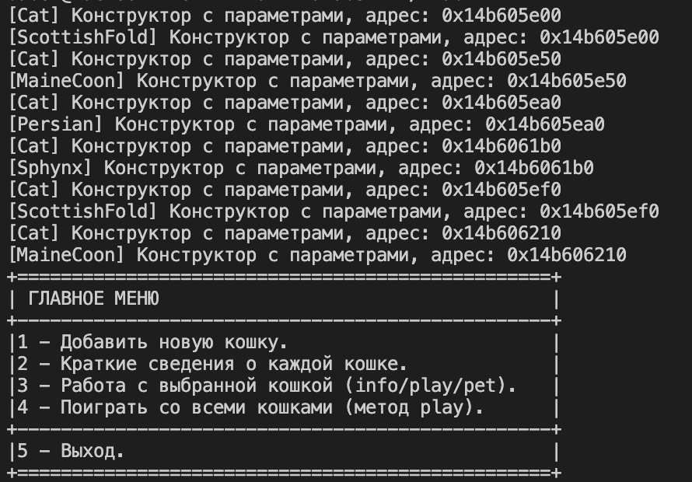
Рисунок 1 – Главное меню.
При выборе 1-го пункта меню пользователь перемещается в меню добавления новой кошки, представлено на рисунке 2.
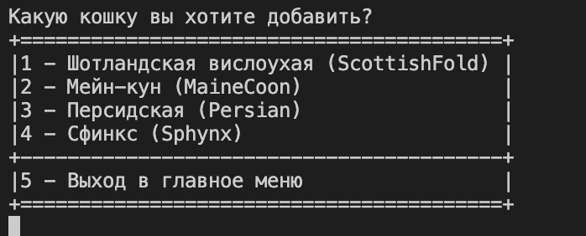
Рисунок 2 – Меню добавления кошки.
Находясь в меню добавления кошки при выборе 1 – 4 пункта, пользователь начинает заполнять информацию о добавляемом объекте класса, представлено на рисунке 3 – 6.
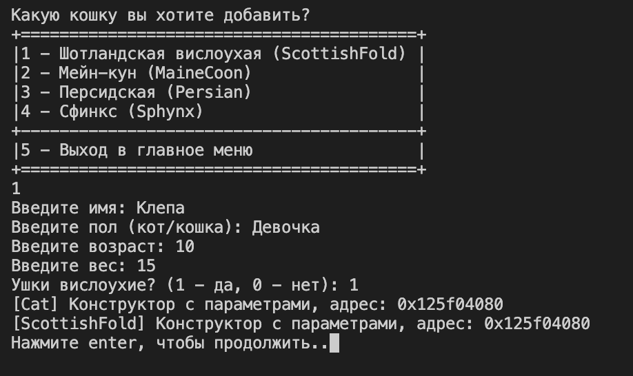
Рисунок 3 – Заполнение информации о вислоухой кошке.
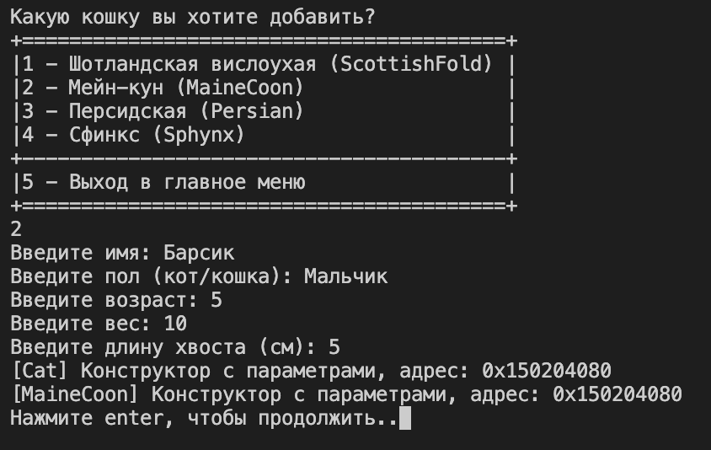
Рисунок 4 – Заполнение информации о мейн-кун.
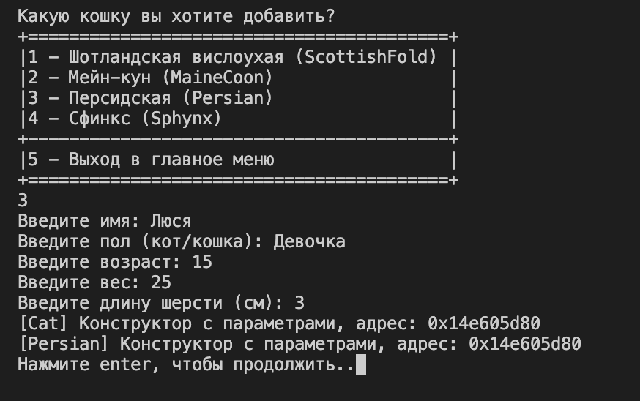
Рисунок 5 – Заполнение информации о персидской кошке.
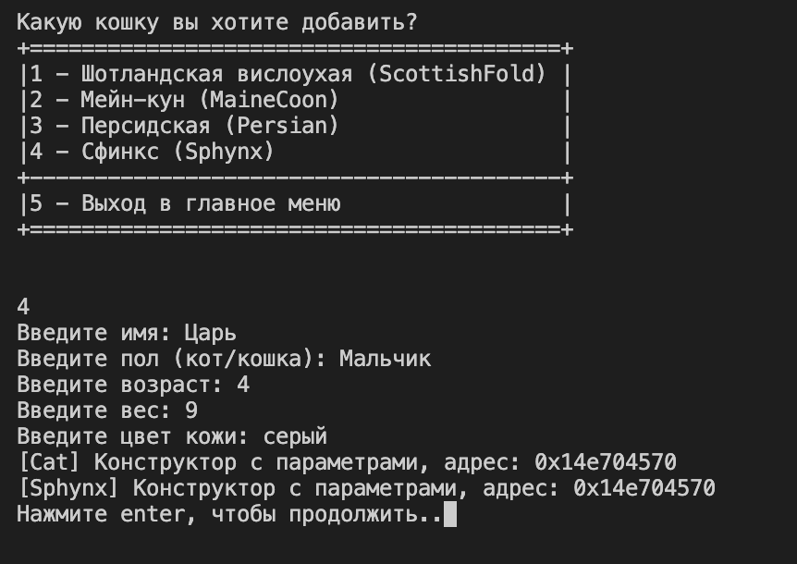
Рисунок 6 – Заполнение информации о сфинксе.
При вызове 5-го пункта, пользователь возвращается обратно в главное меню. При вызове 2-го пункта главного меню, пользователю предоставляется сводка с краткой информацией по каждой кошке, которая была добавлена в массив, при нажатии кнопки enter, пользователь «перелистывает страницу», представлено на рисунке 7-10.
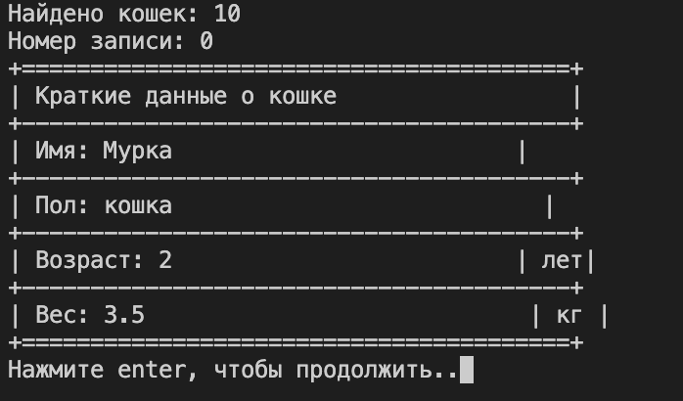
Рисунок 7 – Краткие сведения кошки 1.
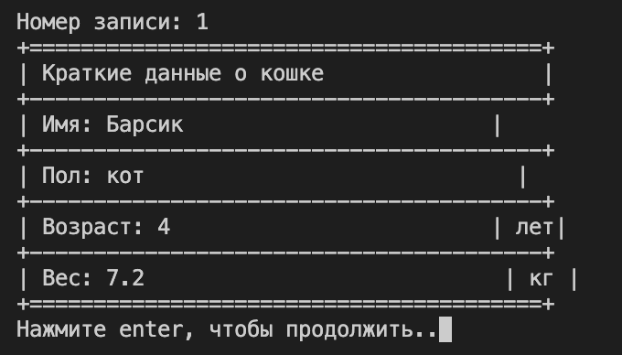
Рисунок 8 – Краткие сведения кошки 2.
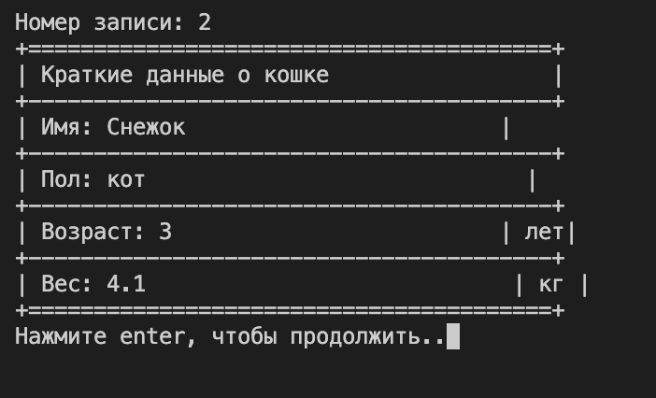
Рисунок 9 – Краткие сведения кошки 3.
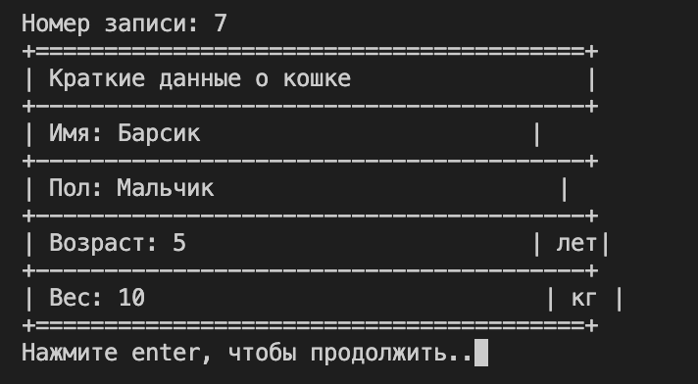
Рисунок 10 – Краткие сведения кошки 8.
При вызове 3-го пункта главного меню, пользователю необходимо выбрать номер кошки, с которой он хочет продолжить работу, после выбора номера, переходит в меню объекта класса кошки, представлено на рисунке 11.
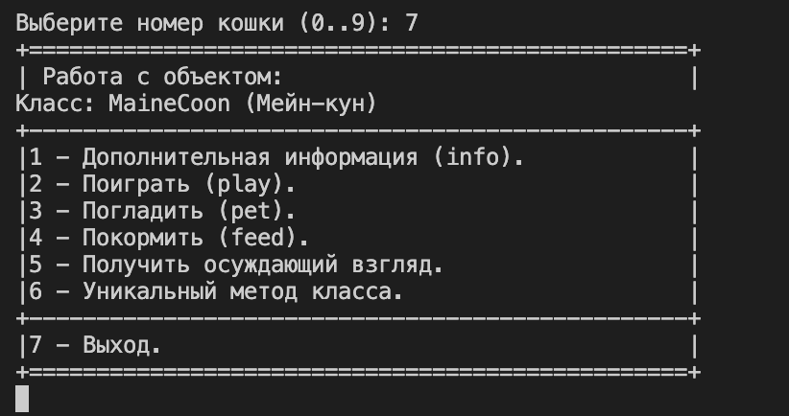
Рисунок 11 – Меню кошки.
При выборе 1-го пункта меню пользователю предоставляется полная сводка по кошке, представлено на рисунке 12.
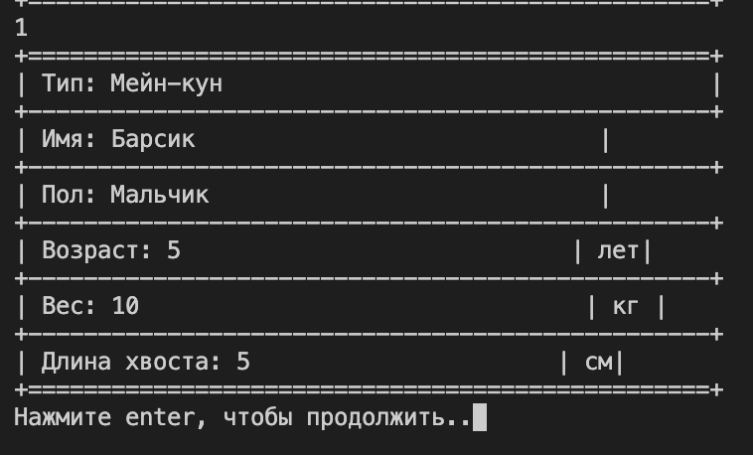
Рисунок 12 – Полная информация о кошке.
При выборе 2 – 5 пункта меню, пользователю предоставляется возможность использовать методы базового класса кошки, представлено на рисунках 13 – 16.
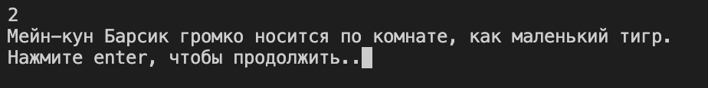
Рисунок 13 – Игра с кошкой.
При выборе 3-го пункта меню, пользователю вызывает метод «погладить», представлено на рисунке 14.
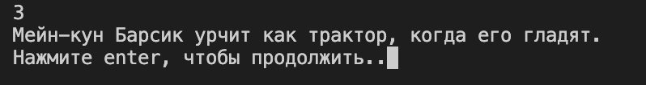
Рисунок 14 – Поглаживания кошки.
При выборе 4-го пункта меню, пользователь вызывает метод «покормить», представлено на рисунке 15.
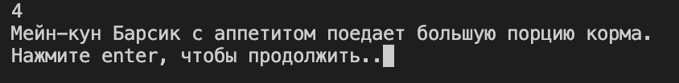
Рисунок 15 – Покормить кошку.
При выборе 5-го пункта меню, пользователь вызывает метод «осуждающий взгляд кошки», представлено на рисунке 16.
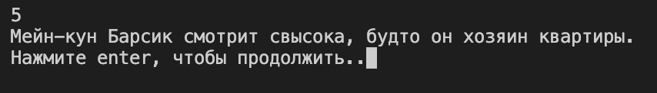
Рисунок 16 – Кошка недовольна.
При выборе 6-го пункта меню, пользователь вызывает уникальный метод класса, к которому принадлежит данная кошка, представлено на рисунке 17.
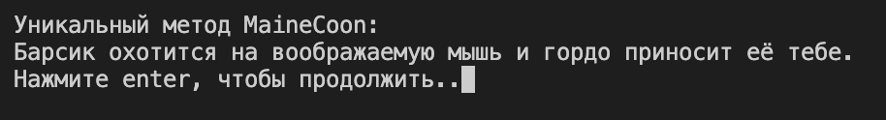
Рисунок 17 – Уникальный метод класса мейн-кун.
Все уникальные методы классов, представлено на рисунках 18-20.
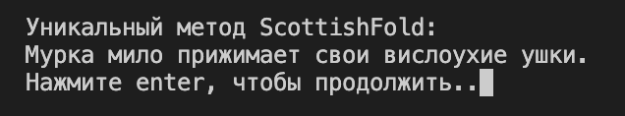
Рисунок 18 – Уникальный метод класса вислоухой кошки.
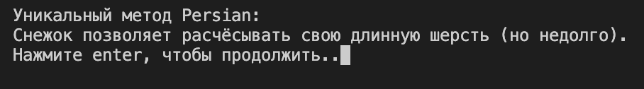
Рисунок 19 – Уникальный метод класса персидской кошки.
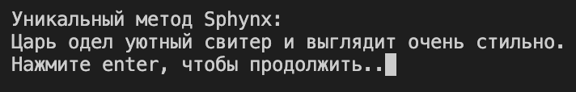
Рисунок 20 – Уникальный метод класса сфинкса.
При выборе 7-го пункта меню, пользователь возвращается в главное меню программы. 4-ый пункт главного меню позволяет пользователю вызвать метод «играть» для каждого объекта классов из массива, представлено на рисунке 21.
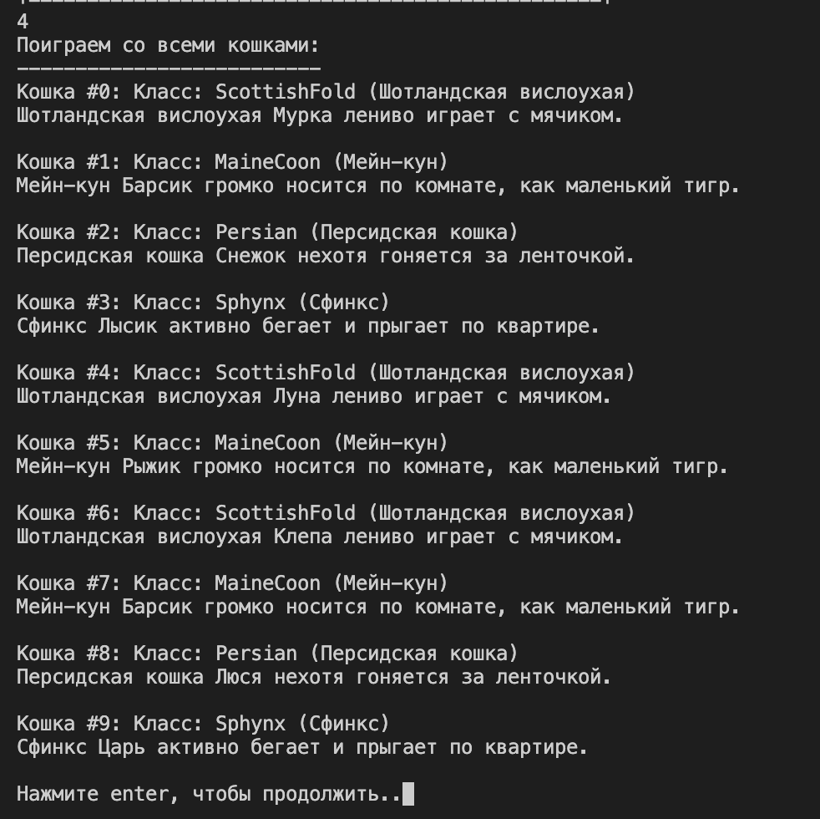
Рисунок 21 – Игра со всеми имеющимся кошками.
При выборе 5-го пункта меню, пользователь завершает работу с программой, представлено на рисунке 22.
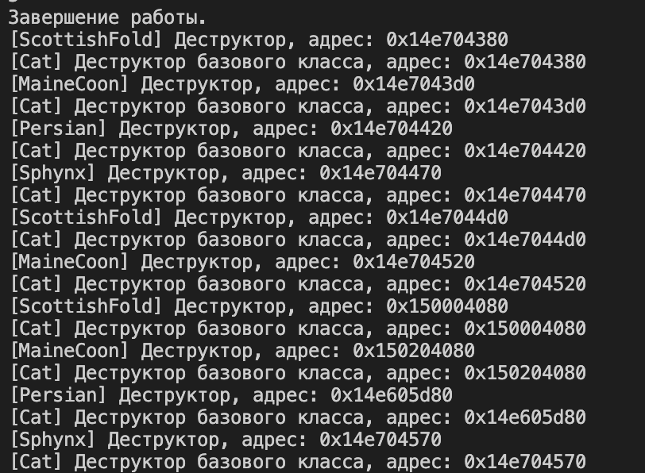
Рисунок 22 – Завершение работы программы.

